Чернова Евгения Анатольевна, учитель начальных классов ГБОУ СОШ п.г.т. Волжский
«Электронные образовательные ресурсы как средство активизации познавательной деятельности обучающихся
на уроках русского языка в начальной школе»

Новые требования к отечественной системе образования следующим образом зафиксированы в Концепции модернизации российского образования: «Развивающемуся обществу нужны современно образованные, нравственные, предприимчивые люди, которые могут самостоятельно принимать ответственные решения в ситуации выбора, прогнозируя возможные последствия, способные к сотрудничеству, отличаются мобильностью, динамизмом, конструктивностью, обладают развитым чувством ответственности за судьбу страны». В этом свете важнейшая задача школы – формирование полноценных граждан своей страны. А от решений этой задачи во многом зависит, чем будут заниматься повзрослевшие школьники, какую профессию изберут, и где будут работать.
Сегодня в центре внимания – ученик, его личность, неповторимый внутренний мир. Школа не может дать человеку запас знаний на всю жизнь. Но она в состоянии дать школьнику базовые ориентиры. Школа может и должна развивать ключевые компетенции, познавательные интересы и способности ученика, необходимые для дальнейшего самообразования.
Задача учителя состоит в том, чтобы создать такие условия, выбрать такие методы обучения, которые позволили бы каждому ученику проявить свою активность, свое творчество.
В последние годы все чаще поднимается вопрос о применении новых информационных технологий в школе. Это не только новые технические средства, но и новые формы и методы преподавания, новый подход к процессу обучения.
На уроках с помощью ИКТ-технологий можно решать целый ряд дидактических задач: формировать навыки и умения чтения, совершенствовать умения письменной речи школьников, пополнять словарный запас учащихся, формировать у школьников мотивацию к изучению предмета. А главное, в игровой, непринуждённой обстановке отрабатывать правила, способы проверки слов и выражений, развивать логическое мышление, учить классификации.
Игра – увлекательное занятие. В сочетании с интерактивом она создаёт хорошие условия для развития необходимых умений. Электронные образовательные ресурсы, созданные как самим учителем, так и взятые из Единой коллекции цифровых образовательных ресурсов, выступают как средство активизации познавательной деятельности обучающихся на уроках. Чувство равенства, атмосфера увлеченности и радости, ощущение посильности задания – благотворно сказываются на результатах обучения.
Рассмотрим несколько примеров дидактических игр.
Упражнение 1.
Цель: ознакомление детей со звуковым составом слова, обучение звуковому анализу.
Работу можно построить по-разному. Больше всего детям нравится отгадывать загадки, а затем с отгадкой работать на тренажёре:
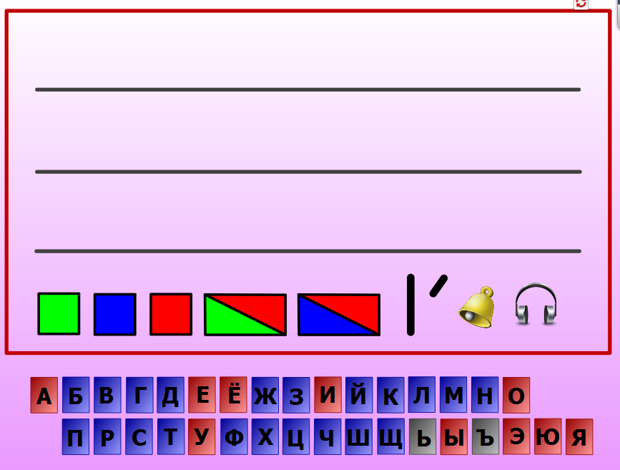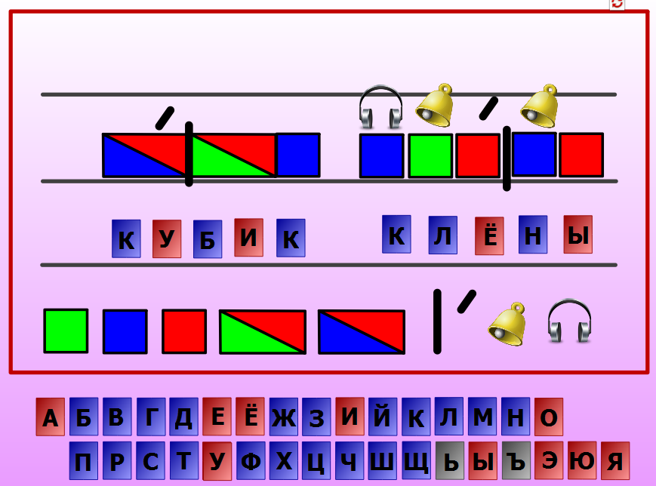
Выполняя такое задание, дети последовательно выделяют звуки из слова, изолированно произносят каждый звук, называют его и дают ему характеристику. При этом работа по составлению звуковой схемы превращается в увлекательную игру.
Упражнение 2.
Цель: изучение правописания словарных слов.
Ребятам предлагается помочь сказочному герою и правильно разместить в словах пропущенные буквы.
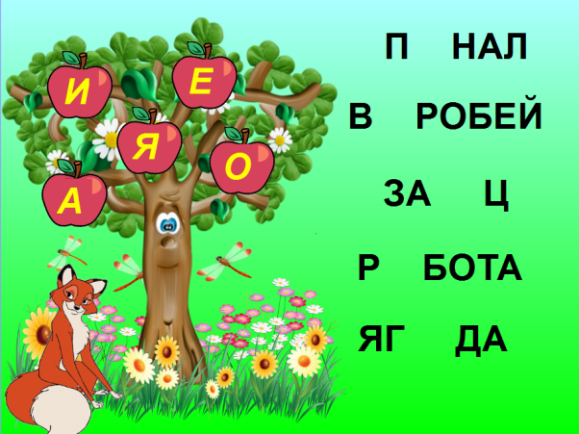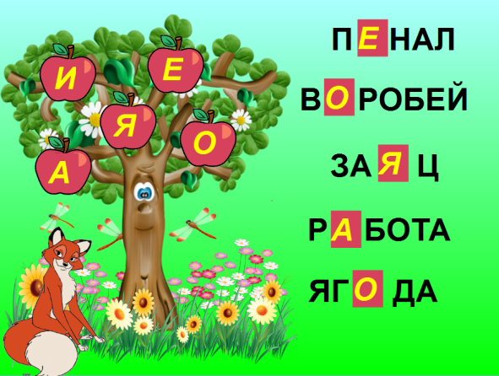
Работу можно построить и в виде соревнований по командам (рядам). Дети с удовольствием будут заучивать словарные слова в такой игре.
Упражнение 3.
Цель: классификация (распределение на группы) слов по различным признакам (группы родственных слов, пропущенная орфограмма, морфемный состав и т.д.)
В отличие от традиционного способа, выполняя это упражнение на интерактивной доске с использованием технологии «Drag & drop» (бери и тащи), ученик больше внимания может уделить комментированию, аргументации, почему слово попадает в ту или иную группу. При выполнении упражнения отсутствует необходимость держать в руках учебник, записывать слова, учащийся может полностью сосредоточить внимание на содержательной части упражнений. Тематика заданий при этом должна меняться. Следует отметить, что такие задания особенно эффективны на этапе первоначального усвоения орфограммы.
Таким образом, электронные образовательные ресурсы при умелом их применении активизируют деятельность на уроке, повышают интерес к предмету, дают устойчивые знания обучающимся.

